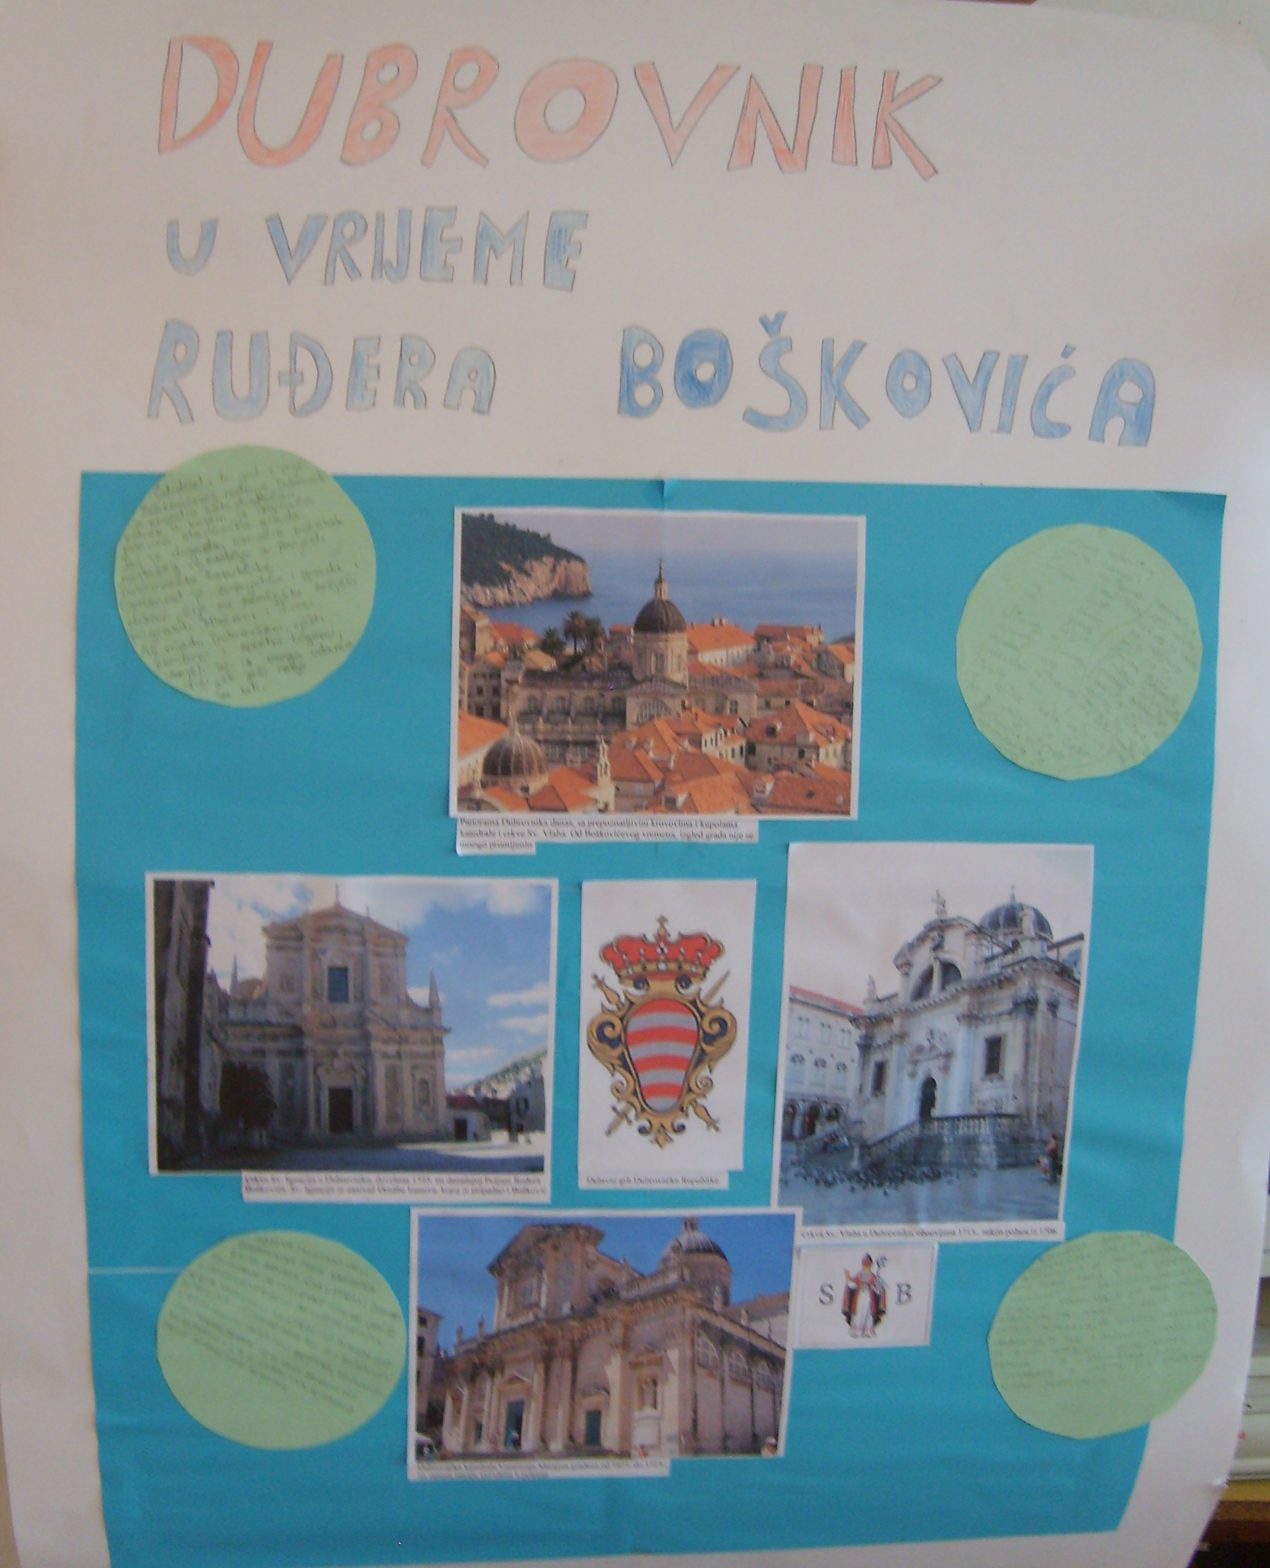
U vrijeme Boškovićevog rođenja Dubrovnik je nalikovao velikom gradilištu. U želji da obnove svoj grad u duhu kićenog, ali skladnog rimskog baroka, na gradskim ulicama dizale su se stotine skela, koje su kao divovske kulise zaklanjale pogled na posljednje dane Republike. Godine 1711. rođen je Ruđer Bošković. Već 1713. sagrađena je nova katedrala, a 1715. nova crkva sv. Vlaha, pa možemo reći da je Bošković gledao Dubrovnik upravo onakvim kakvim ga mi danas vidimo. Tada je to bio nov, tek obnovljen grad. Dubrovačka Republika osamnaestoga stoljeća proživljavala je svoje posljednje dane slave. Gotovo svi stanovnici Dubrovnika toga vremena bili su Hrvati. Čak i strani doseljenici, ponajprije iz susjedne Italije, već bi u prvoj generaciji prihvatili hrvatski jezik kao svoj i smatrali se dijelom iste domovine. Jedan od njih bio je i Boškovićev djed po majci, iz obitelji Bettera. Boškovićev otac Nikola, rođen je u selu Orahov Do u Hercegovini, a u Dubrovnik je doselio prije Ruđerovog rođenja.
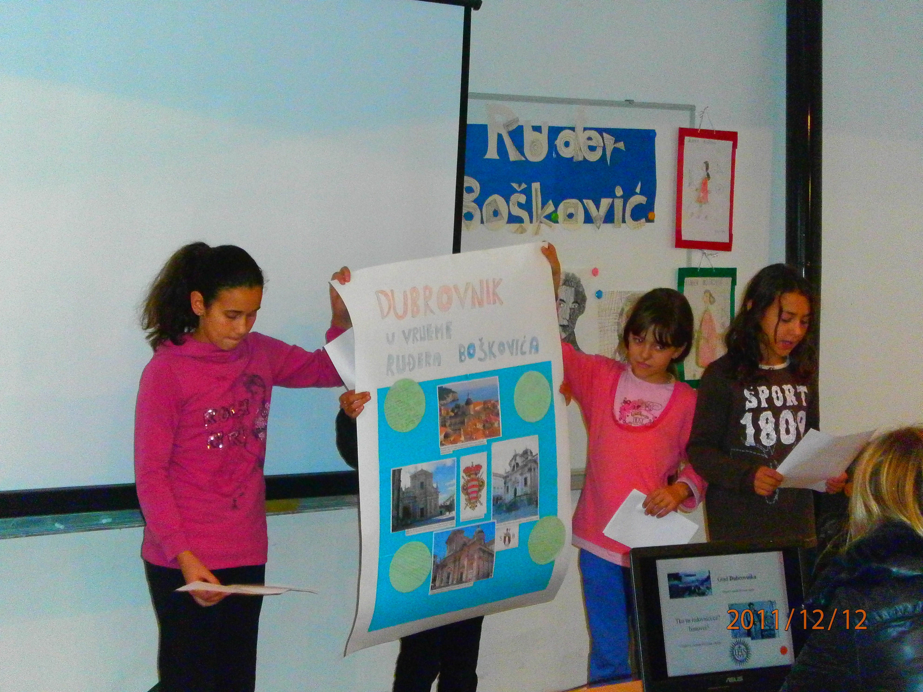

Voditelj učitelj Tvrtko Roguljić

